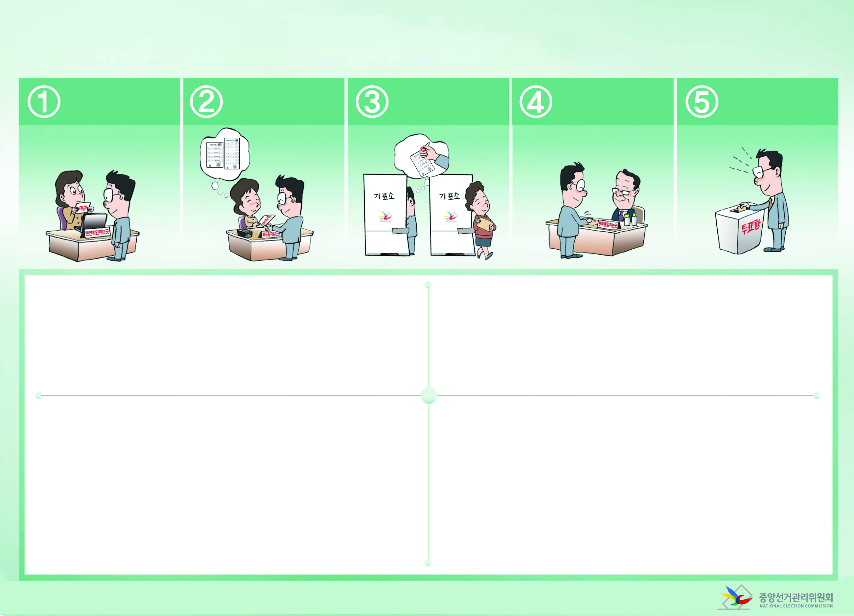

**▶**

**다음의 경우는 무효가 되니 주의하시기 바랍니다.**

·재외투표소에서 교부한 투표용지 또는 회송용 봉투를 사용하지 아니한 것

·기표 후 회송용 봉투를 봉함하지 아니한 채로 투표함에 투입하여 발송된 것

·2란에 걸쳐서 표를 하거나 2이상의 난에 표를 한 것

·어느 난에 표를 한 것인지 식별할 수 없는 것

·EMB00000a202f30표를 하지 아니하고 문자 또는 물형을 기입한 것

·EMB00000a202f30표 외에 다른 사항을 기입한 것

·선거관리위원회의 기표용구가 아닌 용구로 표를 한 것

**투표장소 및 기간**

·투 표 장 소 : 주중국대사관 경제동 1층 ( 영사부 건물 아님을 유의 )

北京市 朝阳区 东方东路 20号

·투 표 일 시 : 3. 30(수) ~ 4. 4(월) , 매일 오전 8시 ~ 오후 5시

·투 표 대 상 : 국외부재자 신고 또는 재외선거인 등록신청을 하여 재외선거인명부에

올라 있는 자 ( *지난 대통령선거의 재외선거인 명부 등재자도 투표 가능 )

**▶**

**▶**

**재외투표 안내문**

**투표용지 및**

**회송용봉투 수령**

**본인여부 확인**

**(신분증명서 제시)**

**▶**

**투표방법**

①재외투표소에 가서 신분증명서를 제시하고 본인임을 확인받은 후 투표용지 수령 확인을 하고, 투표용지와 회송용 봉투를 받습니다.

※ 국외부재자 중 주민등록자 : 지역구 및 비례대표선거 투표용지

※ 재외국민 주민등록(국내거소신고 포함)자인 국외부재자 및 재외선거인 : 비례대표선거 투표용지

②기표소에 들어가 투표용지에 자신이 지지하는 1인의 후보자(비례대표선거에서는 하나의 정당을 말함)를 선택하여 재외투표용지의 해당 기표란에 기표한 후 이를 회송용 봉투에 넣은 다음 기표소를 나옵니다.

※ 기표용구는 기표소 안에 비치되어 있습니다.

③회송용 봉투를 양면테이프로 봉함합니다(봉투에 성명은 기재하지 않습니다).

④봉함한 회송용 봉투를 투표함에 넣고 나오면 됩니다.

**재외투표소에 갈 때 반드시 가지고 가야 하는것**

①여권, 주민등록증, 공무원증, 운전면허증 등 사진이 첩부되어 본인임을 확인할 수 있는 대한민국의 관공서나 공공기관이 발행한 신분증 또는 사진이 첩부되고 성명과 생년월일이 기재되어 본인임을 확인할 수 있는 거류국의 정부가 발급한 신분증(외국인등록증 등)

(반드시 원본을 제시하여야 함)

②다만, 재외선거인은 재외투표관리관이 공고한 국적확인서류 원본을 함께 가지고 가야 함.

☞ 제 20대 국회의원선거 「정당‧후보자 정보」 및 「정당‧후보자 공약」은 후보자등록 마감 후 중앙선관위 홈페이지(nec.go.kr)에 게시할 예정입니다.

**기 표**

**투표함 투입**

**봉투봉함**